|  |  |  |  |  |  |  |  |  |
| --- | --- | --- | --- | --- | --- | --- | --- | --- |
| 章节 | 分数 | 选择 | 简答 | 代码理解 | 计算 | 算法 | 论述 | 内容 |
| 1深度学习概述 | 5 |  |  |  | 5 |  |  | 概述，BP神经网络 |
| 2Pytorch简介 | 5 |  | 5 |  |  |  |  | Pytorch简介，Linux下安装pytorch |
| 3Pytorch计算图 | 12 | 2 |  |  |  | 10 |  | 简介，自动微分，关键要素 |
| 4线性回归 | 12 | 2 | 5 | 5 |  |  |  | 算法，从零实现，，简洁实现 |
| 5Softmax回归 | 12 | 2 |  | 5 | 5 |  |  | 算法，从零实现，，简洁实现 |
| 6多层感知机 | 2 | 2 |  |  |  |  |  | 多层感知机 |
| 7模型训练与深度学习计算 | 4 | 4 |  |  |  |  |  | 训练模型，深度学习计算 |
| 8卷积 | 12 | 2 | 5 |  | 5 |  |  | 卷积*4 |
| 9机器视觉 | 14 | 4 |  |  |  | 10 |  | LeNet，Alexnet，Vgg，NiN |
| 10循环神经网络 | 12 | 2 | 5 | 5 |  |  |  |  |
| 综合 | 10 |  |  |  |  |  | 10 |  |

第1章：深度学习概述

BP神经网络的反向传播（《深度学习08_小复习.pptx》，链式法则：损失函数，激活函数、信号强度；每多一层多一个sigma符号：也是网络不能太深的原因之一）

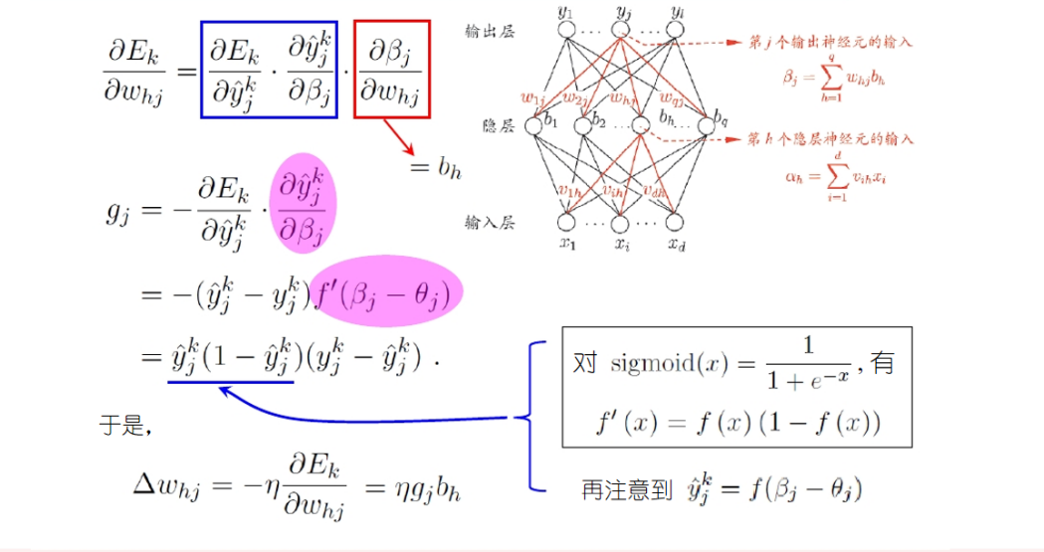

网络参数确定（权值个数和偏置个数）

第2章：Pytorch简介

Pytorch安装要点：装python、装CUDA、装gpu版的torch

去官网下载xxx，安装xxx

Pip install torch

Linux编译安装Python的主要步骤：下载、解压、配置(./configure)、编译安装(make && make install)

https://www.cnblogs.com/linga/p/9442126.html

Tensor的基本知识：数据方面就是numpy，计算图方面是张量的本质。

第3章：Pytorch计算图5

《深度学习08_小复习.pptx》

给几个公式，可以画出计算图，给计算图，可以复原出公式。

给计算图，可以向上算数据，可以算回传梯度

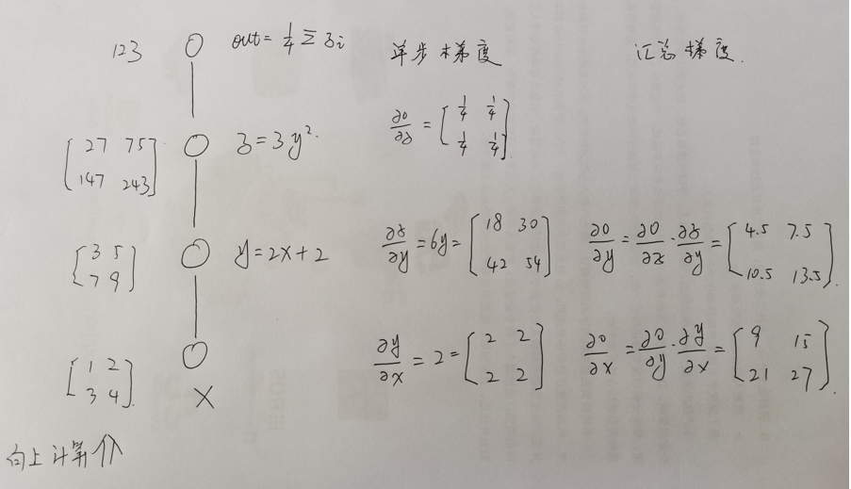

Pytorch的计算图结构：1、是否所有的叶子节点都可以设置为需要计算梯度，是否所有的叶子节点都需要计算梯度。2、是否默认所有的计算图都可以回传多次。3、计算图是否一个有向无环图。4、是否默认可以让中间节点保存梯度。5、非叶子节点的导函数是怎么来的？

第4章：线性回归

分类与回归，线性回归的基本概念，可用的解法。

分类：给定特征值，预测的目标值是连续的

回归：给定特征值，预测的目标值是离散的

小批量随机梯度下降法。

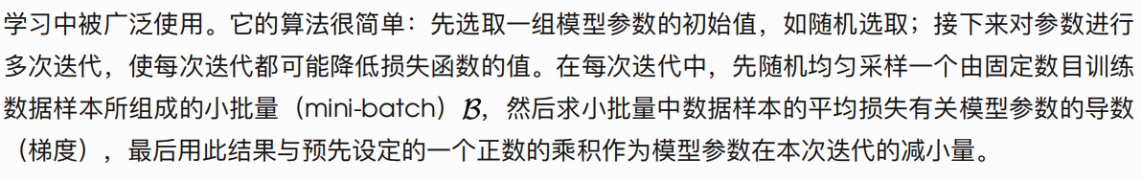

看网络写方程，看方程画网络。

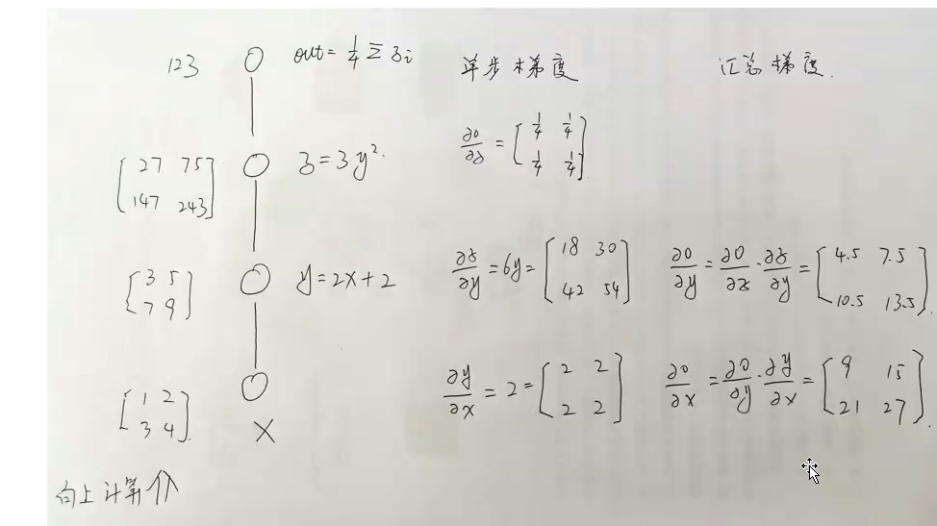

数据加载、损失函数5555。

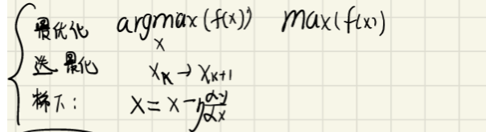

第5章：Softmax回归

Softmax和交叉熵，8算、业务场景，

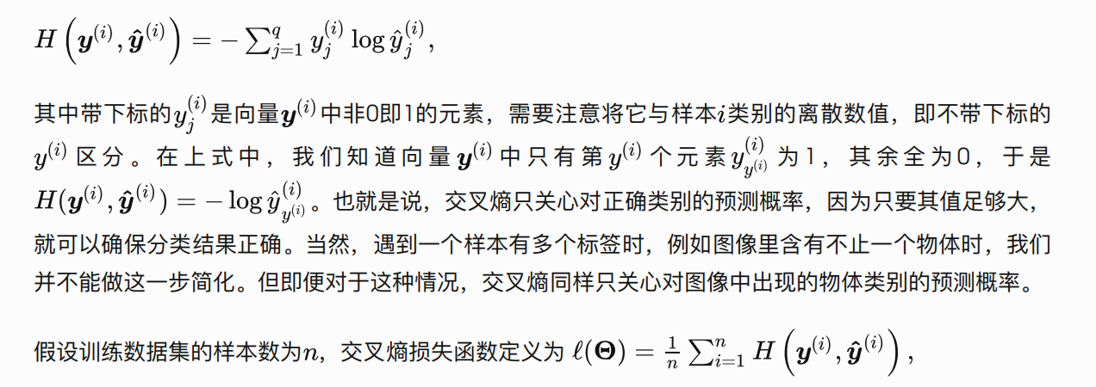

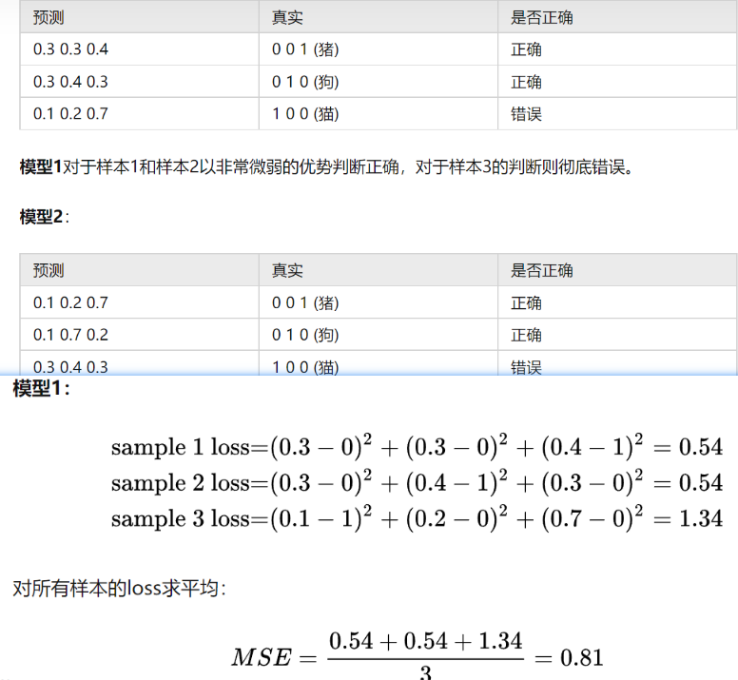

权值、偏置初始化

权值不能初始化一样，偏置可以

.view()的业务意义

第6章：多层感知机

单层和多层的区别（非线性激活函数的意义）

使用非线性激活函数，以便使网络更加强大，增加它的能力，使它可以学习复杂的事物，复杂的表单数据，以及表示输入输出之间非线性的复杂的任意函数映射。 使用非线性激活函数，能够从输入输出之间生成非线性映射

权值、偏置初始化，MLP的完备性

完备性：MLP可以拟合模型

Relu激活函数 ：非线性

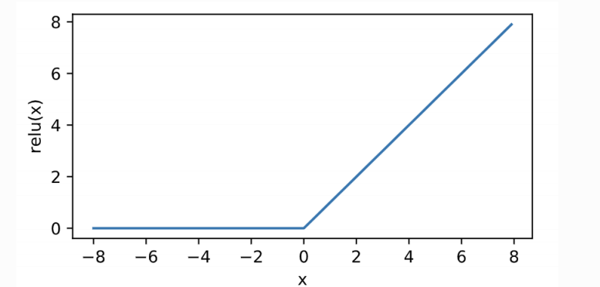

第7章：模型训练与深度学习计算

为什么网络不能过深

梯度传播问题，过拟合

Wd的原因和表现

全职衰减，加正则化

Dropout的原理和实现

训练：一部分干活一部分不干活，预测：都干活

模型的读写

迁移学习

GPU计算的特点和历史

英伟达 黄仁勋

第8章：卷积

卷积的思想基础，能够解释局部性和平移不变性

对于某个像素的信息，应当只与其附近的像素有关系，超出一定的距离以后则无关

对某个区域进行的特征提取所得到的输出并不会由于平移操作而发生变化

卷积、池化的代码、计算

步幅、填充、多通道

1*1卷积

第9章：机器视觉初步

LeNet、AlexNet、Vgg、NiN、GoogLeNet、ResNet

LeNet、典型的VGG块、inception块、Res块

Lenet

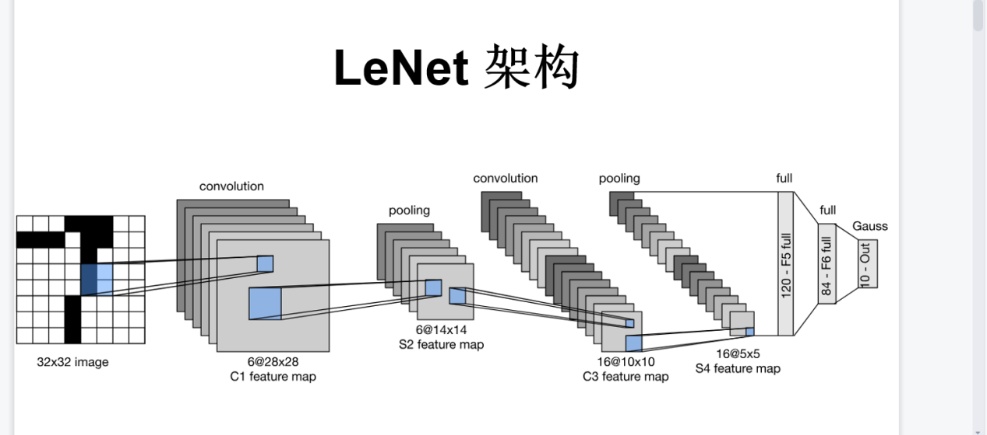

典型的VGG块

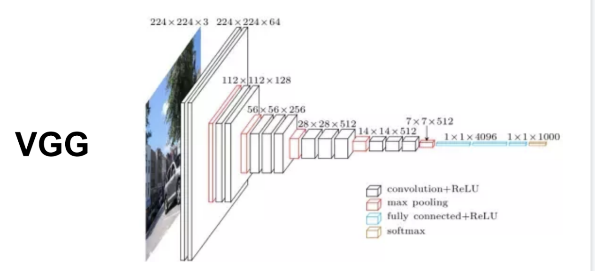

inception块

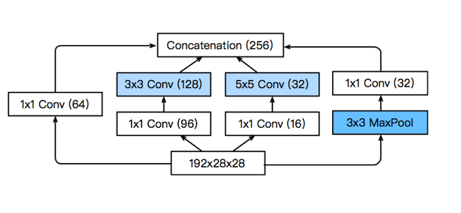

Res块

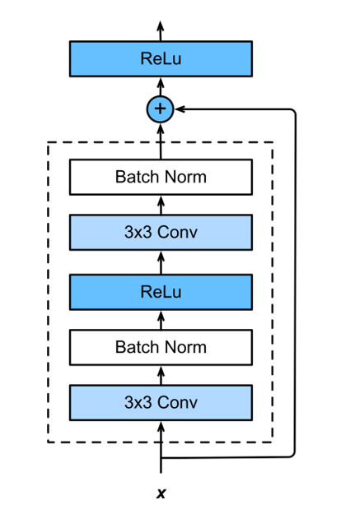

过拟与DA，常用的DA技术

反转，剪切

每个网络的名字的意义，历史脉络、网络深了是更容易过拟还是会减轻过拟。

第10章：循环神经网络

N元语法、词向量

N元语法：N-1阶马尔可夫

词向量：词向量（Word embedding），又叫Word嵌入式自然语言处理（NLP）中的一组语言建模和特征学习技术的统称，其中来自词汇表的单词或短语被映射到实数的向量。 从概念上讲，它涉及从每个单词一维的空间到具有更低维度的连续向量空间的数学嵌入。

RNN、

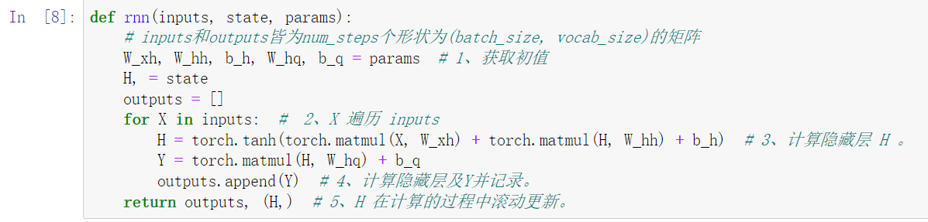

LSTM

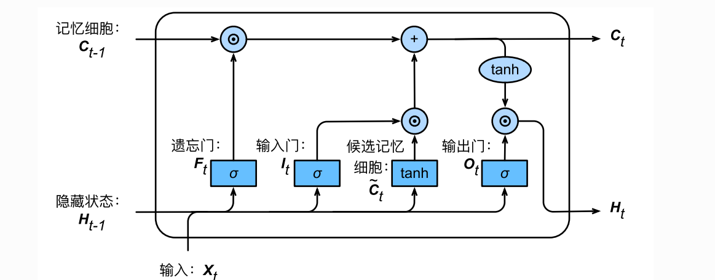

GRU

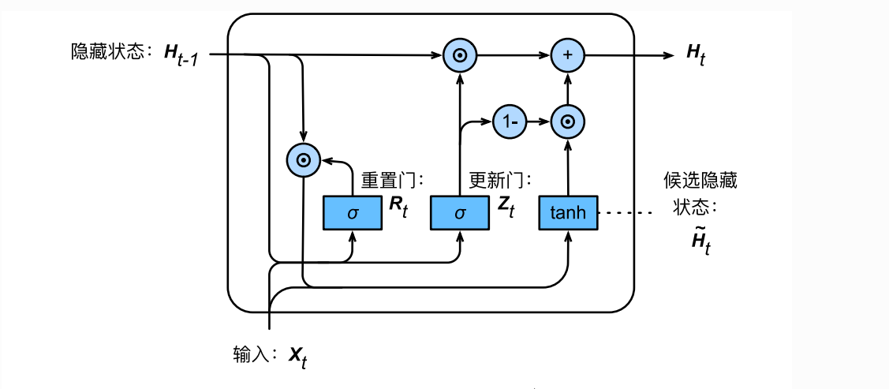

**论述：**

计算图、框架的作用

计算图作用：梯度回传

计算图是用来描述运算的有向无环图

采用计算图来描述运算的好处是让运算更加简洁，梯度求导

深度学习框架就是一套用于深度学习的函数。

深度学习框架是一种界面、库或工具，它使我们在无需深入了解底层算法的细节的情况下，能够更容易、更快速地构建深度学习模型。深度学习框架利用预先构建和优化好的组件集合定义模型，为模型的实现提供了一种清晰而简洁的方法。

作一个简单的比喻，一套深度学习框架就是这个品牌的一套积木，各个组件就是某个模型或算法的一部分，你可以自己设计如何使用积木去堆砌符合你数据集的积木。

就是别人写好了包装起来的一套工具，把你原先必须要写的，必须要做的一些复杂的东西都写好了放在那里，你只要调用他的方法，就可以实现一些本来要费好大劲的功能

深度学习、卷积神经网络：简史、意义、动力

深度学习作为机器学习的一个分支，使用算法来处理数据和模拟思维过程，或者开发抽象

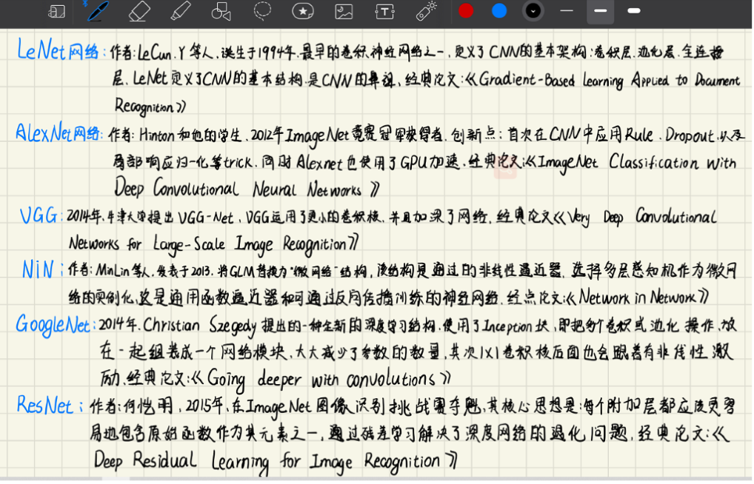

神经网络是通过对人脑的基本单元——神经元的建模和联接，探索模拟人脑神经系统功能的模型，并研制一种具有学习、联想、记忆和模式识别等智能信息处理功能的人工系统。 神经网络的一个重要特性是它能够从环境中学习，并把学习的结果分布存储于网络的突触连接中。

深度学习的深度一方面增加了大量的参数，增加的参数意味着这个网络的表达能力更强大了。可以学习和区分的特征更多了。而一旦学习到的特征变多的话，我们在分类和识别的能力也就变好了

深度学习与机器学习的联系与区别

机器学习 > 深度学习

从学习方法上来分，机器学习可以分为监督学习(如分类问题)、无监督学习(如聚类问题)、半监督学习、集成学习、深度学习和强化学习

1. 数据量

机器学习能够适应各种数据量，特别是数据量较小的场景。在另一方面，如果数据量迅速增加，那么深度学习的效果将更为突出。

2. 硬件依赖性

与传统机器学习算法相反，深度学习算法在设计上高度依赖于高端设备。深度学习算法需要执行大量矩阵乘法运算，因此需要充足的硬件资源作为支持。

3. 特征工程

特征工程是将特定领域知识放入指定特征的过程，旨在减少数据复杂性水平并生成可用于学习算法的模式。

比如，传统的机器学习模式专注于特征工程中所需要找像素及其他属性。深度学习算法则专注于数据的其他高级特征，因此能够降低处理每个新问题时特征提取器的实际工作量。

4. 问题解决x x方法

传统机器学习算法遵循标准程序以解决问题。它将问题拆分成数个部分，对其进行分别解决，而后再将结果结合起来以获得所需的答案。深度学习则以集中方式解决问题，而无需进行问题拆分。

5. 执行时间

执行时间是指训练算法所需要的时间量。深度学习需要大量时间进行训练，因为其中包含更多参数，因此训练的时间投入也更为可观。相对而言，机器学习算法的执行时间则相对较短。

6. 可解释性

可解释性是机器学习与深度学习算法间的主要区别之一——深度学习算法往往不具备可解释性。也正因为如此，业界在使用深度学习之前总会再三考量。

机器学习的核心理念

机器学习背后的核心思想就是，过去频繁发生或重叠发生的事物未来也会同样发生或重叠发生。 例如，如事件B总在事件A后发生，那么就可预测事件B在事件A发生后随即发生。

1、学习的种类

三要素两过程       有监督学习：文字识别、声音处理、图像处理、垃圾邮件分类与拦截、网页检索等方面应用，典型任务包括：预测数值型数据的回归、预测分类标签的分类、预测顺序的排序；

       无监督学习：视频分析、社交网站解析和声音信息解析等方面应用，典型任务包括：聚类、异常检测等。

       强化学习：自己对预测结果进行评估以获得最佳结果而不断进行学习进步。

三个以上的观点，可以是自己的合理的观点，言之有物，自圆其说，字数达标，每个关键观点可酌情给予3-4分。

纯网络、教材内容不会得到高分。

如果有雷同答案，将判为抄袭，本题不得分，不区分抄袭与被抄袭者，欢迎你和同学讨论，但不要将你的完成文稿给别人，如果你已经给了别人，建议你自己再写一份。